Persbericht

Boekenmarkt bij de Natuur- en Vogelwacht
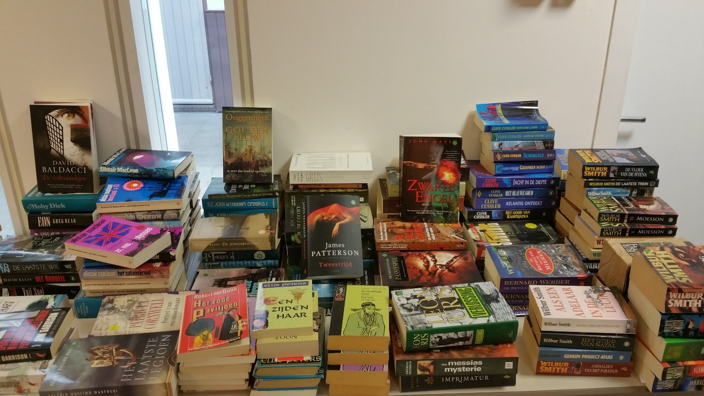
Honderden boeken in allerlei genres Foto: Alexandra Haan/NVB
In de maanden augustus t/m september wordt er op zaterdagen en zondagen bij de Natuur- en Vogelwacht in Dordrecht weer een boekenmarkt georganiseerd.

Alle boeken zijn weliswaar tweedehands, maar de meeste boeken zijn maar eenmaal gelezen en nog zo goed als nieuw.

Het assortiment omvat o.a.: romans, detectives, sciëncefiction, naslagwerken, wetenschappelijke publicaties en natuurboeken. Te veel om op te noemen. De opbrengst komt ten goede aan diverse natuurprojecten van de Natuur- en Vogelwacht Biesbosch. De voorraad wordt maandelijks aangevuld.

Deze boekenmarkt wordt op alle zaterdagen en zondagen, steeds van 13.00 - 16.00 uur, gehouden in hoeve “Jong Dordrecht”, Noorderelsweg 2a, 3329 KH Dordrecht. Na de Viersprong rechtsaf, de boerderij aan de linkerkant van de weg.

